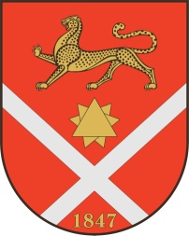

Республика Северная Осетия – Аланияроект
Правобережный район
Бесланское городское поселение

Собрание Представителей Бесланского городского поселения

Решение № 7

от 24 декабря 2021г. г. Беслан

«Об установлении мер социальной поддержки за счет средств бюджета муниципального образования Бесланского городского поселения для отдельных категорий граждан (студентов), обучающихся по программам высшего профессионального образования»

В соответствии с пунктом 5 статьи 20 Федерального закона от 06.10.2003 N 131-ФЗ "Об общих принципах организации местного самоуправления в Российской Федерации", статьей 86 Бюджетного кодекса РФ, Собрание представителей Бесланского городского поселения:
РЕШАЕТ:
- Установить за счет средств бюджета муниципального образования Бесланского городского поселения меры социальной поддержки для отдельных категорий граждан (студентов), обучающихся по программам высшего профессионального образования в виде бесплатного проезда до места учебы.
- Предусмотреть на указанные цели в бюджете Бесланского городского поселения на 2022 год бюджетные ассигнования в размере 600 тысяч рублей.
- Администрации местного самоуправления Бесланского городского поселения обеспечить реализацию указанного решения.
- Опубликовать настоящее решение в газете «Вестник Беслана».

Глава муниципального образования
Бесланского городского поселения В.Б. Татаров

